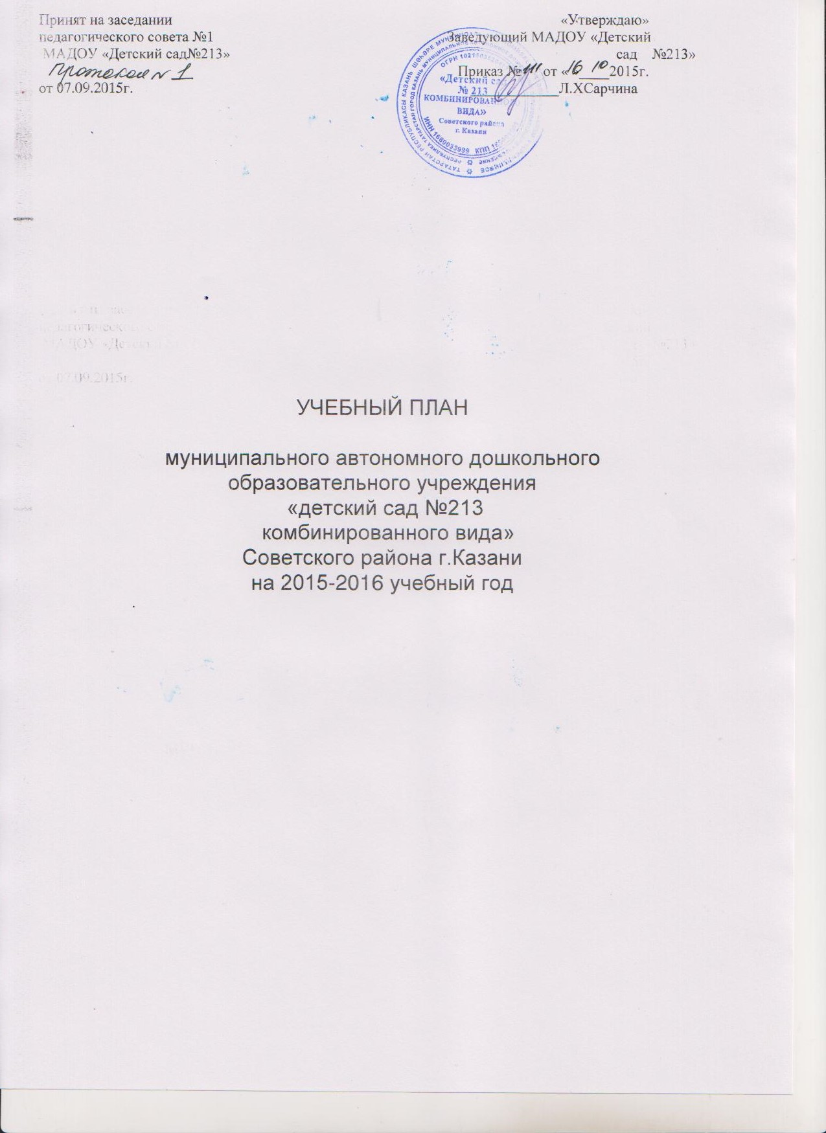

Учебный план МАДОУ « детский сад №213 комбинированного вида» советского района города Казани, является нормативным документом, регламентирующим организацию образовательного процесса в дошкольном образовательном учреждении.
Нормативной базой для составления учебного плана являются следующие документы:
• Федеральный закон Российской Федерации от 29 декабря 2012 г. N 273-ФЗ "Об образовании в Российской Федерации".
• Санитарно-эпидемиологическими правилами и нормативами СанПиН 2.4.1.3049-13
«Санитарно-эпидемиологические требования к устройству, содержанию и организации работы
дошкольных образовательных организаций», утвержденными постановлением Главного
государственного санитарного врача РФ от 15 мая 2013 г. N 26;
• Федеральный государственный образовательный стандарт дошкольного образования (Утвержден приказом Министерства образования и науки Российской Федерации от 17 октября 2013 г. N 1155);
• Порядок организации и осуществления образовательной деятельности по основным общеобразовательным программа – образовательным программа дошкольного образования» (приказ Министерства образования и науки РФ от 30 августа 2013 года №1014 г.Москва);
• Концепцией содержания непрерывного образования (дошкольного и начальное звено) (утверждено МО РФ 17.06.2003);
• Письмом Министерства образования Российской Федерации от 09.08.2000 № 237/23-16 «О построении преемственности в программах дошкольного образования и начальной школы»;
• Письмом Министерства образования и науки Российской Федерации от 31.05.2007 № 03-1213 «О методических рекомендациях по отнесению дошкольных образовательных учреждений к определенному виду».
Учебный план МАДОУ « Детский сад №213 комбинированного вида» представлен в соответствии с основной общеобразовательной программой дошкольного образования (далее –ООП ДО).

Построение воспитательно-образовательного процесса осуществляется через учебный план, рассчитанный на 36 рабочие недели.

Пояснительная записка к учебному плану
Муниципальное авномное дошкольное образовательное учреждение «Детский сад № 213» является образовательным учреждением и осуществляет деятельность по основной общеобразовательной программы ДОУ, составленной на основе примерной основной общеобразовательной программы дошкольного образования «От рождения до школы» под редакцией Н.Е. Вераксы, Т.С.Комаровой, А.М.Васильевой, 2014г.
Объем учебной нагрузки в течение недели соответствует санитарно-эпидемиологическим требованиям к устройству, содержанию и организации режима работы в дошкольных образовательных учреждениях «Санитарно – эпидемиологические правила и нормативы СанПиН 2.4.1.3049-13.
Примечания: В учебном плане указано количество часов в неделю по каждому направлению развития детей.
Число 0,5 означает, что занятие проводится один раз в две недели, в чередовании с другим видом занятия.

Учебный план основной образовательной деятельности
по реализации ООП дошкольного образования
в группах МАДОУ «Детский сад № 213» на 2015-2016 учебный год

Образовательные области |  |  | Базовый вид деятельности
 |  |  |  |  | 2 младшая группа | Средняя группа | Старшая группа | Подготовительная группа
Физическое развитие |  |  | Физическая культура в помещении |  | 2 | 2 | 2 | 2
 |  |  | Физическая культура на прогулке |  | 1 | 1 | 1 | 1
Итого всего количество ООД / количество часов |  |  |  |  | 3/45мин | 3/60мин | 3/75мин | 3/90мин
Познавательное развитие |  |  | Познавательно – исследовательская деятельность |  | 2 | 2 | 3 | 4
Итого всего количество ООД / количество часов |  |  |  |  | 2/30мин | 2/40мин | 3/75мин | 4/120мин
Речевое развитие |  |  | Коммуникативная деятельность |  | 1 | 1 | 2 | 2
Итого всего количество ООД / количество часов |  |  |  |  | 1/15мин | 1/20мин | 3/50мин | 2/60мин
Художественно-эстетическое развитие | Продуктивная деятельность |  |  | Рисование | 1 | 1 | 2 | 2
Художественно-эстетическое развитие |  |  |  | Лепка | 0,5 | 0,5 | 0,5 | 0,5
Художественно-эстетическое развитие |  |  |  | Аппликация | 0,5 | 0,5 | 0,5 | 0,5
Художественно-эстетическое развитие |  |  |  | Музыка | 2 | 2 | 2 | 2
Итого всего количество ООД/ количество часов |  |  |  |  | 4/60 мин | 4/80 мин | 5/125мин | 5/150мин
Социально-коммуникативное развитие |  | Социализация |  | ОБЖ | - | - | - | -
 |  |  |  | Труд | - | - | - | -
Итого всего количество ООД/ количество часов |  |  |  |  | - | - | - | -
Объем ООД (количество) в неделю |  |  |  |  | 10 | 10 | 13 | 14
Объем ООД (минут) в неделю |  |  |  |  | 150  минут | 200  минут | 325  минут | 420  минут
Объем ООД (общее количество времени) в неделю |  |  |  |  | 2ч30 мин | 3ч20 мин | 5ч25 мин | 7ч00мин
Вариативная часть
 |  |  |  |  | 2 младшая группа | Средняя группа | Старшая группа | Подготовительная группа
Объем ООД (количество) в неделю
Объем ООД (минут) в неделю

Объем ООД (общее количество времени) в неделю
Утренняя гимнастика |  |  |  |  | ежедневно | ежедневно | ежедневно | ежедневно
Комплексы закаливающих процедур |  |  |  |  | ежедневно | ежедневно | ежедневно | ежедневно
Гигиенические процедуры |  |  |  |  | ежедневно | ежедневно | ежедневно | ежедневно
Ситуативные беседы при проведении режимных моментов |  |  |  |  | ежедневно | ежедневно | ежедневно | ежедневно
Чтение художественной литературы |  |  |  |  | ежедневно | ежедневно | ежедневно | ежедневно
Дежурства |  |  |  |  |  | ежедневно | ежедневно | ежедневно
Прогулки |  |  |  |  | ежедневно | ежедневно | ежедневно | ежедневно
Игра |  |  |  |  | ежедневно | ежедневно | ежедневно | ежедневно
Самостоятельная деятельность детей в центрах (уголках) развития |  |  |  |  | ежедневно | ежедневно | ежедневно | ежедневно

